

Incontri informativi di alpicoltura dal titolo:

**“Approcci innovativi e strategie di promozione dei prodotti di malga”**

L’**ERSA** - Agenzia regionale per lo sviluppo rurale è partner del progettoInterreg VA ITALIA-AUSTRIA 2014-2020 denominato **“Made – Malga and Alm Desired Experience”**. Tale iniziativa ha come obiettivo principale lo sviluppo di un sistema transfrontaliero che coinvolga le malghe di FVG e Carinzia e i percorsi escursionistico-ciclabili nella natura delle due Regioni.

Alla base dell’idea progettuale c’è innanzitutto l’intento di conservare e tutelare il patrimonio culturale e naturale, nonché le conoscenze dell'agricoltura tradizionale nella zona alpina, attraverso il rafforzamento dell'identità comune e l’ampliamento e destagionalizzazione della proposta turistica. In quest’ottica si intende coinvolgere e sostenere le produzioni locali, al fine di incrementare l'occupazione e potenziare la mobilità sostenibile tra le regioni confinanti.

Al fine di coinvolgere attivamente i gestori delle strutture in quota, i tecnici, gli amministratori, gli studenti e tutto il pubblico interessato ad approfondire temi legati e connessi con la gestione delle malghe dell’area transfrontaliera, l’ERSA organizza due incontri informativi sull’alpicoltura.

**QUANDO**

Gli incontri si terranno **martedì 12** e **giovedì 14 marzo 2019**, come da programma allegato.

**DOVE:**

**P**resso la sede del **CeSFAM** - Centro Servizi per le Foreste e le Attività della Montagna in Piazza XXI-XXII luglio n°6, 33026 **Paluzza** (Ud).

**NOTA**

Presso la sede CESFAM di Paluzza funziona il servizio mensa, la quota prevista per il pranzo è di circa € 8.50 (per un numero di partecipanti superiore a 20) da versare alla firma della presenza.

Per ragioni organizzative si chiede gentilmente di confermare, al momento dell’adesione al Corso, le prenotazioni dei pasti.

**MODALITÀ D’ISCRIZIONE**

Inviare una e-mail all’ indirizzo: [simona.rainis@ersa.fvg.it](mailto:simona.rainis@ersa.fvg.it) [ennio.pittino@ersa.fvg.it](mailto:ennio.pittino@ersa.fvg.it)

oppure

chiamare i seguenti numeri telefonici:

**Simona Rainis**

tel. 0433 48 14 27

**Ennio Pittino**

tel. 0433 48 14 63

cell. 334 61 17 364

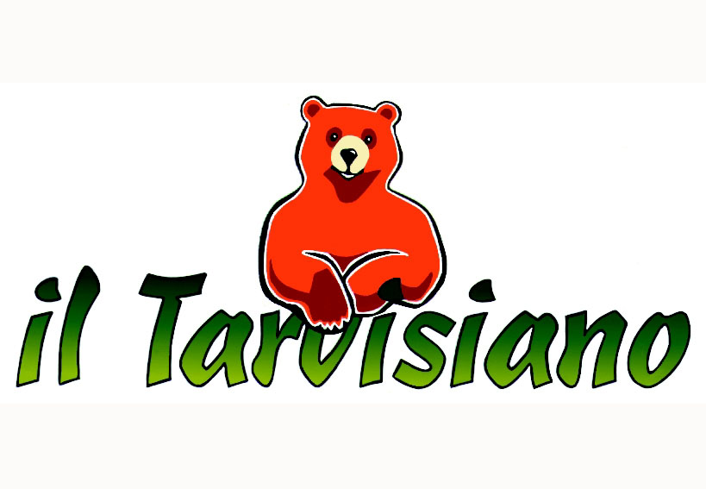

**PROGRAMMA DEL 2° CICLO DI INCONTRI**

PALUZZA sede CESFAM Piazza XXI-XXII luglio

**“Approcci innovativi e strategie di promozione dei prodotti di malga”**

|  |  |  |  |
| --- | --- | --- | --- |
| **Data** | **Orario** | **Argomento** | **Relatore** |
| Martedì  12 marzo 2019 | 09.30 – 10.00 | Registrazione dei partecipanti.  Presentazione degli incontri formativi ed illustrazione dello stato di avanzamento del **Progetto MADE** | **Sonia Venerus** ERSA |
| 10.00 – 11.00 | **Corretta gestione = qualità delle produzioni:** un’equazione imprescindibile per le malghe del Friuli Venezia Giulia | **Ennio Pittino** ERSA |
| 11.00 – 12.00 | **Innovazione in sicurezza alimentare**  per le produzioni tipiche in malga | **Antonia Ricci**  IZSVe  **Manlio Palei**  Servizio sanità pubblica veterinaria |
| 12.00 – 13.00 | Le nuove frontiere del **marchio PDM** | **Emanuele Bianco**  **Gaia Dorigo**  ERSA |
| 13.00 – 14.00 | Pausa pranzo | |
| 14.00 – 16.00 | **MARKETING INNOVATIVO**: metodi e strumenti | **Palma Galetti** |

|  |  |  |  |
| --- | --- | --- | --- |
| **Data** | **Orario** | **Argomento** | **Relatore** |
| Giovedì  14 marzo 2019 | 10.00 – 12.00 | L’**ETICHETTATURA** dei prodotti in malga: normativa vigente, responsabilità dell’operatore e aspetti sanzionatori | **Barbara Lugoboni**  AAS |
| 12.00 – 13.00 | Il **PACKAGING**: confezionamento e presentazione del prodotto caseario in maniera “accattivante” | **Palma Galetti** |
| 13.00 – 14.00 | Pausa pranzo | |
| 14.00 – 16.00 | Suggerimenti pratici per **utilizzare il WEB** nella promozione efficace della propria attività | **Palma Galetti** |



**Alpenwirtschaft Informationsveranstaltungen mit dem Titel:**

**„Moderne Perspektiven für eine effiziente alpine Alpenwirtschaft“**

**ERSA** - [Die Regionalagentur für ländliche Entwicklung](http://www.ersa.fvg.it/) ist ein Partner des Projekts Interreg V-A ITALIEN-ÖSTERREICH 2014-2020 [genannt](https://it.bab.la/dizionario/tedesco-italiano/genannt) “**Made** – **Malga and Alm Desired Experience**”.

Hauptziel dieser Initiative ist die Entwicklung eines grenzüberschreitenden Systems von FVG- und Kärntner Berghütten sowie von Wander- und Radwegen in der Natur der beiden Regionen.

Grundlage und Ziel dieser Projektidee ist Erhaltung und Schutz von Kultur, Naturerbe und Wissen der traditionellen Landwirtschaft in Alpenraum, durch Stärkung der gemeinsamen Identität, Ausweitung und Saison Bereinigung des touristischen Angebots.

In diesem Zusammenhang geht es um Eibeziehung und Unterstützung der lokalen Produktion mit nachfolgender Beschäftigungserhöhung und nachhaltige Mobilität zwischen benachbarten Regionen.

ERSA organisiert zwei Informationsseminare über „Alpenwirtschaft“. Das Ziel ist die aktive Einbeziehung von Bewirtshafter der Gebirgsstrukturen, Techniker, Verwalter, Studenten und interessierte Öffentlichkeit zur Vertiefung der Almbewirtschaftung im Grenzgebiet.

**WANN**

Die Seminare finden am Dienstag, den 12. und Donnerstag, den 14. März 2019 gemäß dem beigefügten Programm statt.

**WO**

Bei der Ausbildngsstätte **CeSFAM** -Centro Servizi per le Foreste e le Attività della Montagna, Piazza XXI-XXII luglio n° 6, 33026 **Paluzza** (Italien).

**NOTE**

Der Kantinen-Service ist in der CESFAM-Zentrale in Paluzza angesiedelt. Die Mittagessenquote beträgt etwa 8,50 € (für eine Anzahl von Teilnehmern über 20), die bei der Unterzeichnung der Präsenz bezahlt werden müssen.

Aus organisatorischen Gründen bitten wir Sie, die Reservierung der Mahlzeiten zu bestätigen, wenn Sie am Kurs teilnehmen.

**ANMELDUNG**

Per E-MAIL an: [simona.rainis@ersa.fvg.it](mailto:simona.rainis@ersa.fvg.it) [ennio.pittino@ersa.fvg.it](mailto:ennio.pittino@ersa.fvg.it)

oder per Telefon:

**Simona Rainis**

Tel. 0433 48 14 27

**Ennio Pittino**

tel. 0433 48 14 63

cell. 334 61 17 364



**PROGRAMM**

**„Innovative Ansätze und Strategien zur Förderung alpiner Produkte“**

|  |  |  |  |
| --- | --- | --- | --- |
| **vorläufiger Termin** | **Von-bis** | **Thema** | **Präsentiert** |
| Dienstag  12 März 2019 | 09.30 – 10.00 | Registrierung der Teilnehmer/-innen.  Präsentation der Trainingsveranstaltungen und Darstellung des Fortschritts **des Projektes "MADE"** | **Sonia Venerus** ERSA |
| 10.00 – 11.00 | **Ordnungsgemäßes Management = Produktionsqualität**: eine unverzichtbare Gleichung für die Almen im Friaul Julisch Venetien | **Ennio Pittino** ERSA |
| 11.00 – 12.00 | **Innovation in der Lebensmittelsicherheit** für typische Almprodukte | **Antonia Ricci**  IZSVe  **Manlio Palei**  Servizio sanità pubblica veterinaria |
| 12.00 – 13.00 | Die neuen Grenzen der **Marke PDM** | **Emanuele Bianco**  **Gaia Dorigo**  ERSA |
| 13.00 – 14.00 | Mittagspause. | |
| 14.00 – 16.00 | **Innovatives Marketing**: Methoden und Tools | **Palma Galetti** |
|  |  |  |  |
| Donnerstag  14 März 2019 | 10.00 – 12.00 | **Kennzeichnung** von Bergweideprodukten: geltende Gesetzgebung, Verantwortung des Betreibers und Sanktionen | **Barbara Lugoboni**  AAS |
| 12.00 – 13.00 | Das **Packaging**: Verpackung und verlockende Präsentation von Molkereiprodukten | **Palma Galetti** |
| 13.00 – 14.00 | Mittagspause. | |
| 14.00 – 16.00 | Praktische Tipps zur effektiven Förderung der **Aktivität durch Internet** | **Palma Galetti** |

